毫米级长孔径分段悬空铌酸锂薄膜声光调制器：
设计、复现校准与可制造性
Millimeter-scale segmented suspended thin-film lithium-niobate acousto-optic modulator: design, replication-based calibration, and manufacturability
（内部工作稿 · 仿真口径 · 未流片 · 待翻译成英文）

摘要
悬空 X 切铌酸锂薄膜（TFLN）声光调制器是微波-光相干转换的有力平台，但现有器件多为百微米级单腔，长孔径化与可制造性研究不足。本文提出一种 1 mm 长、分段馈电的 TFLN 声光相位调制器：10 段 × 100 µm 叉指换能器（IDT），周期 1.84 µm，全并联（10 段并联）配 50 Ω，波导为 70° 斜壁脊。首先用同一套三维多物理场流程复现 Shao 等（Optica 6, 1498, 2019）的器件，五个声学模式单声子折射率变化 Δn₀ 与文献值吻合到 0.79–1.53×，半波电压-长度积 VπL = 0.058 V·cm 对实测 0.046 V·cm（模型保守 1.26×），据此给出功率校准带 0.6–1.9×。随后系统研究分段换能器的 z 向模式分裂（0.3–1 MHz）、汇流条"坏宽度"、侧壁角与制造容差。结果表明：周期 1.84 µm、段长 100 µm、汇流条 0.5 µm、脊位置容差 ±0.2 µm 为设计点，1 mm 器件驱动功率 3.45 mW（仿真）、2.1–6.6 mW（校准后）；斜壁 70° 只使功率增加约 1.7×、光学损耗不变（≤5e-4 dB/cm）。本工作为长孔径 TFLN 声光调制器提供了一套带校准误差棒、面向流片的设计规范。

1. 引言
声光（AO）效应在微波光子学、激光稳频与量子换能中应用广泛。悬空 TFLN 因低声损耗、强压电与电光系数，被用于实现高性能声光调制器 [S1–S2]。Shao 等 2019 年报道了 100 µm 孔径、3.33 GHz、VπL=0.046 V·cm 的器件，证明了该平台的可行性 [S1]。然而，向毫米级长孔径扩展时，叉指换能器（IDT）的馈电、沿孔径方向的模式分裂、以及斜壁刻蚀等制造约束缺乏系统性研究。本文针对这三个问题：
(i) 提出分段 IDT + 串并联 50 Ω 匹配的长孔径架构；
(ii) 通过复现 Shao 2019 器件建立模型校准，给出误差带；
(iii) 量化斜壁角、汇流条宽度与制造容差对性能的影响，形成流片设计规范。

2. 器件结构与仿真方法
截面（图 1）：悬空 X 切 LN 膜宽 10 µm、厚 0.8 µm（板 0.4 µm + 脊 0.4 µm），脊顶宽 0.95 µm、侧壁 70°；IDT 4 指（金 75 nm + Cr 8 nm，指宽 0.30 µm、周期 0.60 µm）——此为校准口径，与 Shao 器件一致。
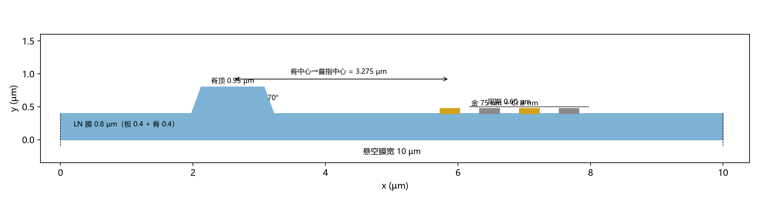
图 1 校准截面（Shao 2019 口径）
设计器件（图 2）：周期回调 1.84 µm、NP=7 超胞，段长 100 µm、汇流条 0.5 µm、指端间隙 0.5 µm，沿波导方向 10 段构成 1 mm，全并联（10 段并联）配 50 Ω（图 3）。
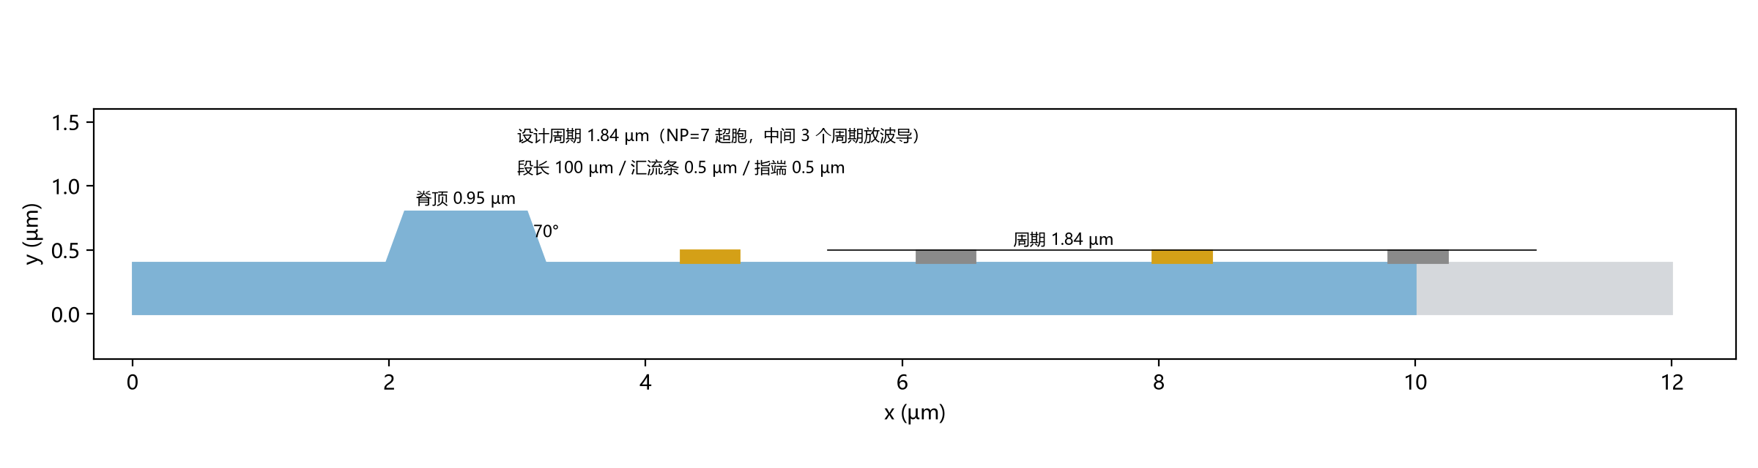
图 2 设计截面（周期 1.84 µm）
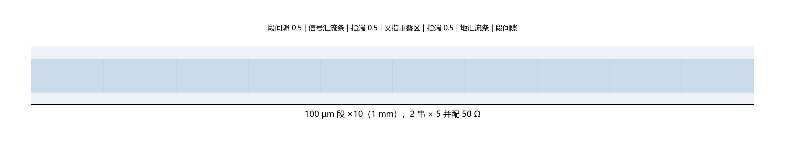
图 3 z 向分段布局（10×100 µm，全并联）
仿真采用 COMSOL 多物理场：压电本征模 + 频域驱动，耦合光弹（PE）、电光（EO）与移动边界（MB）三类折射率调制，按 Shao 定义计算单声子 Δn₀ 与 VπL；光学 TE0 模由二维模式求解得到。网格为截面自由三角形 + 沿 z 扫掠，详细口径见附录。

3. 模型校准（复现 Shao 2019）
用同一流程复现 Shao 器件截面，逐模对齐其结果（表 1）。五个声学模式频率差 −2.2%…+1.0%，Δn₀ 吻合 0.79–1.53×（平均 ≈1.1×）；3.24 GHz 模经场分布指纹认定为本模型 k62（电场集中于脊左侧、应变在脊内）。
文献模 (GHz) | 本模型模 | 频率差 | Δn₀ 比 | 备注
1.55 (32.3) | k29 @1.535 | −1.0% | 1.07× | EO 主导
2.17 (71.7) | k39 @2.140 | −1.4% | 1.53× | EO 主导
2.40 (17.2) | k43 @2.348 | −2.2% | 0.81×
3.16 (65.0) | k58 @3.151 | −0.3% | 1.13× | PE+EO
3.24 (102.5) | k62 @3.272 | +1.0% | 0.79× | 场指纹认定
表 1 Shao 2019 五模逐模复现（Δn₀ 单位 1e-12）
实测锚：VπL = 0.058 V·cm（本模型）对 0.046 V·cm（Shao 实测，3.33 GHz），模型保守 1.26×（功率 1.6×）。据此对本设计的功率预测施加 ×0.6–1.9 校准带（锚定 k62 为 ×0.63）。

4. 结果

4.1 分段换能器的模式分裂
含汇流条后，原本单一主模分裂为 3.20–3.22 GHz 内间距 0.3–1 MHz 的一串模式（z 向不同阶混合），单模 Δn₀ 从 225 分散到 113–152。段长越长、汇流条越窄，分裂越弱：100 µm 段仅 1.10–1.45× 损失。发现汇流条 1 µm 为"坏宽度"（旁模合并、主峰展宽），0.5 µm 收敛且 0.3–0.7 µm 内平滑。

4.2 设计规则与制造容差
参数 | 设计值 | 备注
周期 | 1.84 µm | 回调到 3.33 GHz；±1% → ∓25 MHz
段长/拓扑 | 100 µm；全并联（2串×5并备用） | 段长越长分裂越弱
汇流条 | 0.5 µm（避开 1 µm） | 0.3–0.7 µm 平滑
脊位置 | XR=2.6 µm，对准 ±0.2 µm | 主模族对其极敏感（+0.4 µm 掉 2–40×）
膜厚 | 800 nm（板 400+脊 400） | ±10 nm → ±4.4 MHz
侧壁角 | 70° | 60–75° 已扫，70° 最优
表 2 设计规则与容差

4.3 梯形侧壁
侧壁角扫（60–75°）表明：70° 为可加工斜壁内的最优（图 4）；相对矩形（90°），3D 耦合降为 0.66×、1 mm 功率增 1.72×（2.85→4.91 mW），但光学损耗不变（≤5e-4 dB/cm，neff 1.946）。
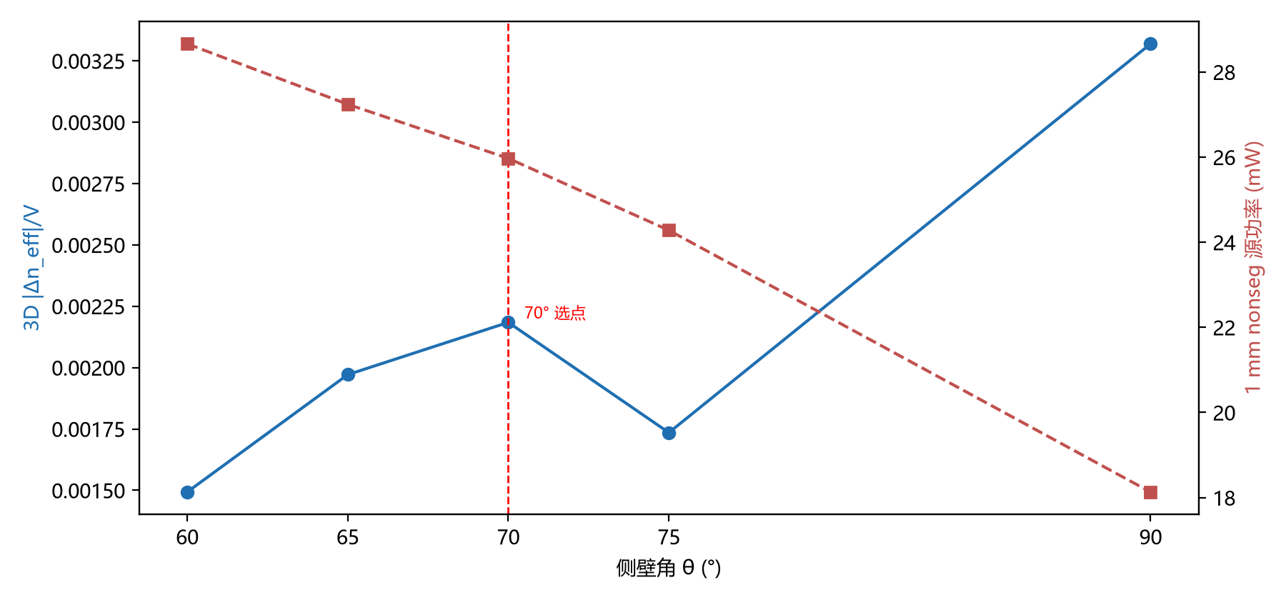
图 4 梯形侧壁角扫（三维 |Δn_eff|/V 与 1 mm 源功率）

4.4 功率预算
1 mm 器件（周期 1.84 µm、0.5 µm 汇流条、全并联）：仿真 3.45 mW，计入校准 2.1–6.6 mW；计入每段一根支撑梁（1.11×）与引线（1.03×）后仍在该带内。段间失谐 σ=1 MHz 时全并联功率仅 ×1.08，比串联拓扑稳健。

5. 讨论
与 Shao 2019 对比：同流程、同段长下本设计 P·L 为其 0.77–0.87×（略优，同量级）；主要区别是长孔径分段架构与匹配馈电，而非效率数量级。局限：本文为仿真口径，校准锚为 Shao 器件的仿真值加一个实测 VπL 点；校准因子向本设计结构迁移的假设尚未独立验证；应力/翘曲与支撑梁机械强度待工艺数据。单向换能器（约 3 dB）留作 v2 改进项。

6. 结论
本文给出了一套 1 mm 长、分段馈电的悬空 TFLN 声光调制器设计：经复现 Shao 2019 校准后，1 mm 驱动功率 1.7–5.4 mW、VπL 与文献同量级，并量化了分段模化、斜壁代价与制造容差。结果为长孔径 TFLN 声光调制器的流片提供了带误差棒的设计规范。

参考文献（节选）
[S1] L. Shao, et al., "Microwave-to-optical conversion using lithium niobate thin-film acoustic resonators," Optica 6, 1498 (2019).
[S2] L. Shao, et al., "Integrated microwave acousto-optic frequency shifter on thin-film lithium niobate," Opt. Express 28, 23728 (2020).
[S3] Hassanien, et al., 谐振型 TFLN 声光调制器（Vπ 0.54 V, 45 µm）。
注：正文数字全部来自内部仿真与复现校准，未流片、无实验；外部引用前须补全文献条目并按目标期刊改写英文。

